台江任我行 三年 班 號 姓名
任務一：請利用GOOGLE蒐集跟台江有關的介紹，並盡量與自己的家或學校做連結介紹 。
- 台江文化簡介
台江文化中心是全國首創融合「演藝廳、圖書館、社區大學」三合一的文化中心，也是全國第一個由下而上，聯合在地社區組織文化教育界人士以及社團、大廟領袖等公民參與發起的化公共建設。___________

任務二：如果有一天你要當地陪，帶朋友遊台江，你可以考慮去哪些景點？請說明至少五點景點，請挑其中一個景點，你要怎麼跟朋友介紹該點的特色或文物？請輔以文字和照片說明。
- 可考慮去哪些景點？ 安平古堡 安平老街 四草綠色隧道 億載金城

- 我選擇哪一景點介紹： 安平古堡

- 該景點的特色或文物說明： 安平古堡位於台南市安平區效忠街、國勝路上，古稱奧倫治城、熱蘭遮城、安平城、臺灣城，俗名紅毛城、番仔城或王城，最早建於1624年，荷蘭人在『一鯤鯓』建立一座簡單的砦城，這就是安平古堡的前身是台灣最古老的城堡，因此曾是荷蘭人統治台灣的中樞、也曾經是鄭氏王朝三代的宅第，舊熱蘭遮城分內外二部，城垣範圍包括台灣最早的延平市街。

- 圖片 ：□手機拍攝；■網路截圖，出處
- https://photo.travelking.com.tw/scenery/2B319535-7634-4E62-846C-25F92AB9DFC0_e.jpg
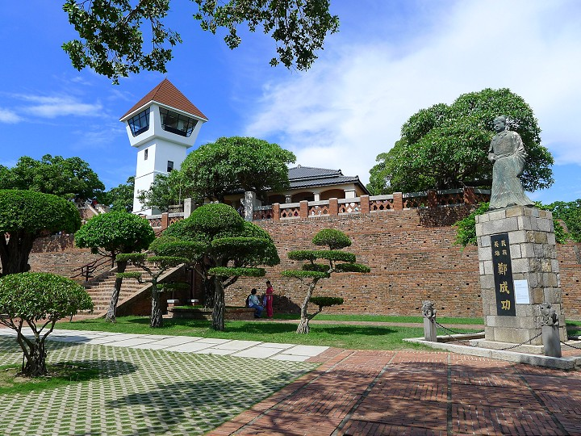

- 如果我要帶三個朋友一起進行台江一日遊的行程規劃，我會安排什麼樣的行程？考量主因為何？使用什麼交通工具？行程中美食或小吃介紹。預計花費多少錢？
（1）行程安排： 早上先去綠色隧道快到中午時到安平老街吃午餐下午去逛安平古堡再來去億載金城

（2）考量主因：時間管理 金錢 人潮

（3）交通工具： □腳踏車；■公車；□計程車；□家人開車；□步行；□其他
（4）行程中美食或小吃介紹： 蜜餞:咬起來有點硬，帶著糖的香氣，吃起來有點甜

（5）估計費用：500左右

- 我的省思：（從這活動我學到什麼？）
我沒朋友可以一起出門我都會宅在家

